ДЕПАРТАМЕНТ СОЦИАЛЬНОЙ ПОЛИТИКИ ЧУКОТСКОГО АВТОНОМНОГО ОКРУГА

П Р И К А З

от | 31 декабря 2021 года |  | № | 1494 | г. Анадырь

Об утверждении ключевых показателей эффективности функционирования антимонопольного комплаенса в Департаменте социальной политики Чукотского автономного округа и Методики их оценки

В целях реализации Указа Президента Российской Федерации от 21 декабря 2017 года № 618 «Об основных направлениях государственной политики по развитию конкуренции», в соответствии с пунктом 29 распоряжения Правительства Российской Федерации от 18 октября 2018 года № 2258-р и Приказом Департамента социальной политики Чукотского автономного округа от 27 февраля 2019 года № 325 «О системе внутреннего обеспечения соответствия требованиям антимонопольного законодательства в Департаменте социальной политики Чукотского автономного округа»,

ПРИКАЗЫВАЮ:

- Утвердить:
1.1. Ключевые показатели эффективности функционирования в Департаменте социальной политики Чукотского автономного округа антимонопольного комплаенса согласно приложению 1 к настоящему приказу.
1.2. Методику оценки ключевых показателей эффективности функционирования в Департаменте социальной политики Чукотского автономного округа антимонопольного комплаенса согласно приложению 2 к настоящему приказу.
- Отделу административно-организационной и правовой работы Департамента социальной политики Чукотского автономного округа обеспечить ознакомление структурных подразделений Департамента с настоящим приказом.
- Контроль за исполнением настоящего приказа возложить на начальника отдела административно-организационной и правовой работы Департамента социальной политики Чукотского автономного округа Тюменцеву А.В.

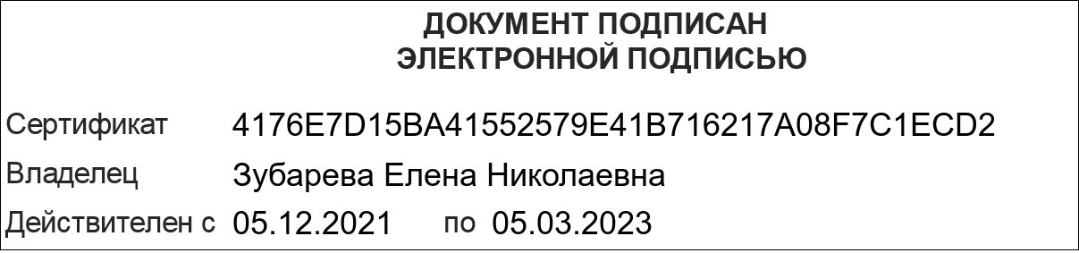
УТВЕРЖДЕНЫ
Приказом Департамента социальной политики Чукотского автономного округа
от «___»_________ 2022 г. № ______

Ключевые показатели эффективности функционирования
в Департаменте социальной политики Чукотского автономного округа (далее – Департамент) антимонопольного комплаенса

№ | Наименование показателя | Критерии оценки в баллах
1 | Количество нарушений антимонопольного законодательства¹ , в отчетном периоде
 | нет нарушений | 30
 | 1 нарушение | 20
 | 3 нарушения | 10
 | Более 3 нарушений | 0
2 | Выполнение плана мероприятий «дорожной карты» по снижению рисков нарушения антимонопольного законодательства
 | выполнены 91% - 100% мероприятий | 30
 | выполнены 31% - 90% мероприятий | 20
 | выполнены 30% и менее мероприятий | 0
3 | Доля сотрудников Департамента, с которыми были проведены обучающие мероприятия по антимонопольному законодательству и антимонопольному комплаенсу²
 | обучено 81% - 100% сотрудников | 30
 | обучено 31% - 80% сотрудников | 20
 | обучено 30% сотрудников | 0
4 | Обоснованные жалобы на решения, действия (бездействия) Департамента и (или) его должностных лиц, ведущие к ограничению конкуренции и поданные в органы прокуратуры, в адрес уполномоченного по защите прав предпринимателей в Чукотском автономном округе, с учетом вступивших в законную силу судебных актов, отменивших принятые по жалобам решения (при наличии)
 | нет жалоб | 10
 | есть жалобы | 0
¹ Под нарушением антимонопольного законодательства со стороны Департамента понимаются:
- возбужденные антимонопольным органом в отношении Департамента антимонопольные дела;
- выданные антимонопольным органом Департаменту предупреждения о прекращении действий (бездействия), об отмене или изменении актов, которые содержат признаки нарушения антимонопольного законодательства, либо об устранении причин и условий, способствовавших возникновению такого нарушения, и о принятии мер по устранению последствий такого нарушения;
- направленные антимонопольным органом Департаменту предостережения о недопустимости совершения действий, которые могут привести к нарушению антимонопольного законодательства.
² Доля сотрудников Департамента, с которыми были проведены обучающие мероприятия по антимонопольному законодательству и антимонопольному комплаенсу считается как соотношение количества сотрудников Департамента, чьи служебные обязанности предусматривают выполнение функций, связанных с рисками нарушения антимонопольного законодательства, с которыми были проведены обучающие мероприятия по антимонопольному законодательству и антимонопольному комплаенсу на общее количество сотрудников Департамента, чьи служебные обязанности предусматривают выполнение функций, связанных с рисками нарушения антимонопольного законодательства умноженное на сто.

